Министерство образования и науки Российской Федерации
федеральное государственное автономное образовательное учреждение
высшего образования
«НАЦИОНАЛЬНЫЙ ИССЛЕДОВАТЕЛЬСКИЙ
ТОМСКИЙ ПОЛИТЕХНИЧЕСКИЙ УНИВЕРСИТЕТ»

Инженерная школа природных ресурсов
Направление подготовки 131000 Нефтегазовое дело

Пояснительная записка
Тема работы
Современные тенденции в развитии PDC вооружения лопастного породоразрушающего инструмента

Студент
Группа | ФИО | Подпись | Дата

Руководитель
Должность | ФИО | Подпись | Дата

Томск – 2018 г.
Содержание
1. Современные тенденции в развитии PDC вооружения лопастного породоразрушающего инструмента (PDC – долота) 3
1.1 PDC долота 3
1.2 Вращающиеся конструкция PDC резца – ONYX 360 6
1.3 Конический алмазный элемент – Stinger 9
1.3 Клиновидный алмазный элемент - AxeBlade 11
Список литературы 14

- Современные тенденции в развитии PDC вооружения лопастного породоразрушающего инструмента (PDC – долота)

1.1 PDC долота
PDC долото (Polycrystalline Diamond Bits) — породоразрушающий инструмент с корпусом из особо прочной стали, армированный алмазными поликристаллическими резцами и твердосплавными вставками. Такая конструкция обеспечивает многократное увеличение срока службы PDC долот по сравнению с традиционными инструментами.
PDC долота классифицируются:
По назначению - для сплошного бурения;
По способу разрушения горной породы - для вращательного бурения;
По механизму разрушения горной породы - режуще-скалывающего типа.
Конструкция PDC долота.
Конструкция долота представлена на рисунке 1.
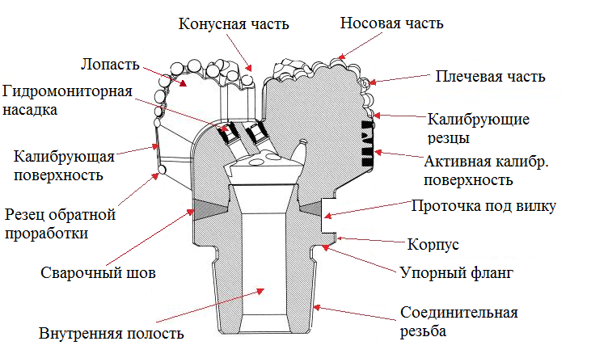
Рисунок 1 - Конструкция PDC долота

PDC вооружение долота – PDC резец.
PDC (Polycrystalline Diamond) - поликристаллический синтетический алмаз, обладающей высокой прочностью и износостйкостью.
По конструкции представлен в виде алмазно-твердосплавной пластины закрепленной на карбидо-вольфрамовой подложки (рисунок 2).
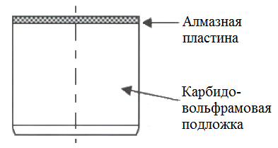
Рисунок 2 – Конструкция PDC резца
Механизм разрушения горной породы резцами PDC (рисунок 3).
- Под дейтсвием осевой нагрузки PDC резец внедряется в горную породу;
- Под действием вращения скалывает-срезает слой горной породы.
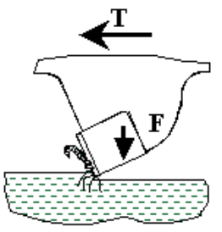
Рисунок 3 - Механизм разрушения горной породы резцами PDC
Большая часть алмазной поверхности резцов остается неиспользованной в процессе разрушения горной породы, то есть более 60% длины окружности режущей кромки фиксированного резца PDC остается незадействованной (зеленая область), при этом только от 10 до 40% режущей кромки (красная область) внедряется в породу (рисунок 4).

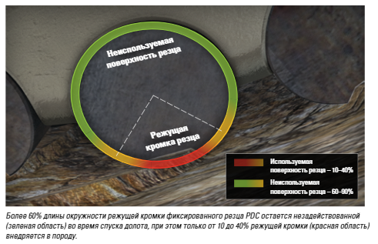

Рисунок 4 – Неполноценное использование режущей поверхности PDC-резца
Потенциал фиксированных резцов ограничен их конструкцией в следствие этого часть режущей кромки фиксированных резцов, вступающая в контакт с поверхностью, подвержена механическому или термическому воздействию, вызывающему износ и скалывание. Такой концентрированный износ небольшой части режущей поверхности приводит к потере эффективности внедрения в породу, снижая механическую скорость проходки. (Рисунок 5).
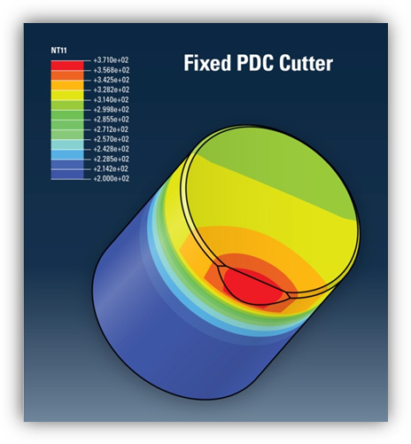
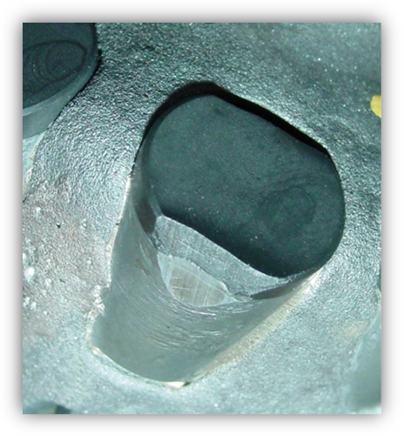

Рисунок 5 - Концентрированный износ резца PDC

Пути повышения изностойкости PDC – долот и повышения основных предъявляемых к долотам характеристик, проходки и МСП, представлены в применение новых технологий разработанных мировым лидером в области производства породоразрушающего инструмента компании Смит Битс.

1.2 Вращающиеся конструкция PDC резца – ONYX 360
Область применения: абразивные породы, в которых возникает и усиливается износ резцов PDC.
Преимущества:
- Увеличение продолжительности работы долот;
- Увеличение проходки;
- Повышение средней механической скорости проходки;
- Улучшение рассеивания тепла для увеличения срока службы резцов.
Характеристики:
- Резцы вращаются на 360°, дольше сохраняя свою остроту;
- Количество и расположение резцов могут варьироваться для увеличения продолжительности их работы в зонах режущей структуры долота, подверженных наибольшему износу;
- Резцы могут быть интегрированы в режущую структуру любого долота PDC без изменения диаметра резцов.
Вращающиеся резцы PDC ONYX 360 значительно повышают продолжительность работы долот PDC благодаря вращению на 360°. Благодаря оптимальному расположению в зонах наибольшего износарежущей структуры долота, для внедрения в породу используется вся длина режущей кромки. Вращение резцов позволяет алмазной кромке дольше сохранять остроту, увеличивая продолжительность работы резцов ONYX 360 по сравнению с фиксированными резцами класса Premium.
По сравнению с долотами, имеющими только фиксированные резцы, долота PDC с вращающимися резцами ONYX 360 продемонстрировали увеличение длины проходки на 57%.
Конструкция резцов, включает в себя корпус, впаянный в лопасть долота, внутри которого находится втулка, удерживающая резец и обеспечивающая его вращение (рисунок 6). Ориентация вращающихся резцов в лопастях долот относительно породы и нагрузка на долото во время бурения обеспечивают эффективное вращение резцов.
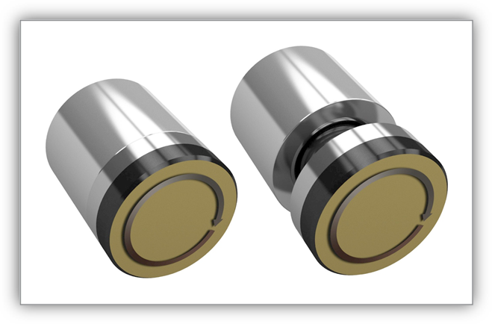
Рисунок 6 – Конструкция ONYX 360
Для сравнения новых вращающихся резцов с фиксированными резцами PDC Premium были проведены испытания на долговечность, в ходе которых оба резца были установлены на испытательные стенды для бурения образцов гранитных пород при сжимающей нагрузке 30000 фунтов/кв. дюйм. Для поддержания постоянной МСП вертикальная нагрузка, необходимая для фиксированных резцов Premium, непрерывно повышалась от 100 до более чем 1200 фунт-сил с целью компенсировать темп износа. Для вращающихся резцов ONYX 360 потребовалась значительно меньшая нагрузка, что подтверждает охранение остроты резцов на протяжении всего испытания.
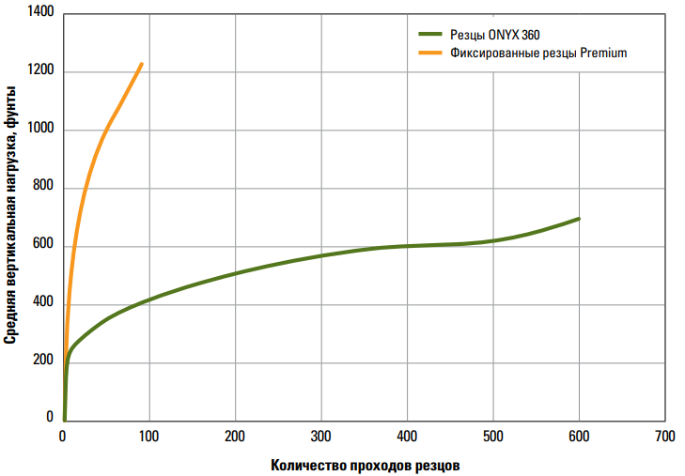
Рисунок 7 – Анализ испытаний фиксированого резца и вращающегося
Результаты бурения долотом с резцами ONYX 360 представлены на рисунке 8.
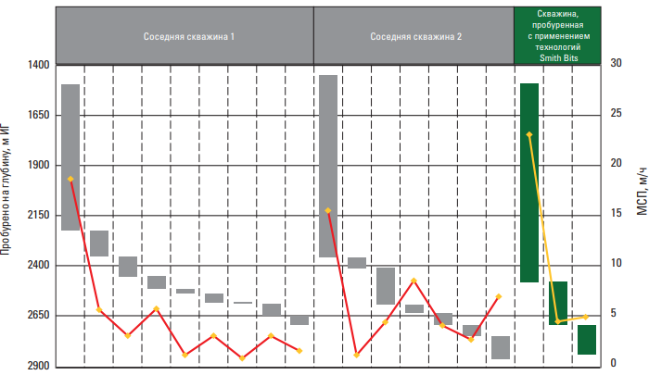
Рисунок 8 - Кыртаельское нефтяное месторождение, Республика Коми. Результаты бурение долотом PDC с резцами ONYX 360 219.1мм секции под эксплуатационную колонну

1.3 Конический алмазный элемент – Stinger
Stinger – новый и уникальный поликристаллический алмазный элемент, предназначенный для повышения прочности и долговечности породоразрушающегося инструмента.
Уникальные трехмерные характеристики алмазной вставки конической формы Stinger* обеспечивают повышение производительности долот в широком диапазоне пород и рабочих параметров. Размещение алмазных вставок Stinger на поверхности долота обеспечивает качественное изменение эффективности бурения и разрушения породы.
Долота с алмазными вставками конической формы StingBlade* обладают многочисленными преимуществами по сравнению с традиционными долотами PDC:
- Значительное увеличение проходки и МСП;
- Более высокие темпы набора угла в сочетании с улучшенным выставлением направления;
- Повышение устойчивости долота для снижения ударных и вибрационных нагрузок на КНБК;
- Извлечение более крупных фрагментов шлама для улучшения оценки свойств пород на буровой площадке.
Увеличение проходки и МСП достигается за счет
Эффективное разрушение породы - результатом которого является ультравысокая концентрация силы, более эффективно разрушающая породы с высокой прочностью на сжатие.
Ударная прочность - алмазные вставки Stinger оснащены более толстым алмазным слоем по сравнению с резцами PDC, что значительно повышает их ударную прочность. При ударе по поверхности из закаленной стали с нагрузкой 18000 фунтов во время имитации бурения карбонатных пород с высокой прочностью на сжатие при МСП 60 футов/ч традиционный резец PDC полностью разрушился после первого удара, в то время как алмазная вставка Stinger выдержала более 100 ударов без повреждений (Рисунок 9).
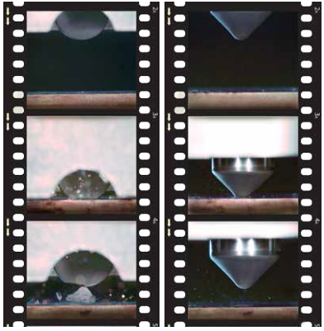
Рисунок 9 – Испытание на ударопрочность

Износостойкость - алмазная вставка Stinger, включающая передовой состав поликристаллических алмазных материалов и обладающая уникальной конической формой, более эффективно рассеивает ударную энергию для повышения износостойкости, чем традиционные резцы PDC. Во время испытаний алмазной вставки Stinger и резца PDC бурением гранитной породы плотностью 30000 фунтов/кв. Дюйм алмазная вставка Stinger обеспечила проходку на 30% больше по сравнению с резцами PDC без разрушения своей режущей кромки (рисунок 10).
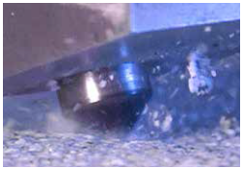
Рисунок 10 - Испытание на износостойкость
Результаты бурения долотом с резцами Stinger представлены на рисунке 11.
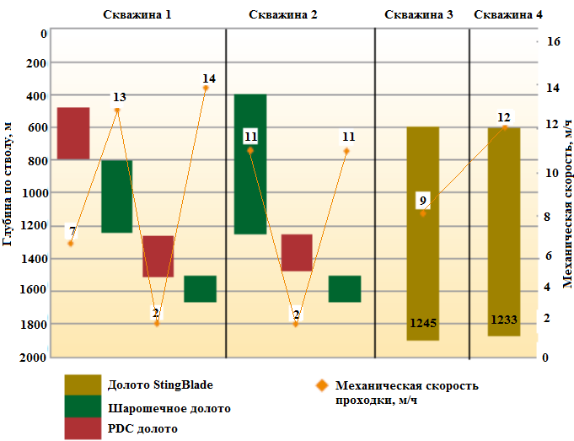
Рисунок 11 - Куюмбинского месторождения, Красноярский край. Результаты бурение долотом StingBlade 295,3мм секции под техническую колонну.

1.3 Клиновидный алмазный элемент - AxeBlade
Клиновидный алмазный элемент AxeBlade – резец с уникальной геометрической формой, позволяющей более эффективно осуществлять разрушения горной породы и повышать характеристики породоразрушающего инструмента (рисунок 12).
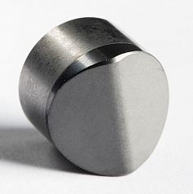
Рисунок 12 - Клиновидный алмазный элемент AxeBlade
PDC резцы нового поколения клиновидный формы значительно повышают ударную прочность долота и механическую скорость проходки.
Форма резца Axe повышает эффективность режущей силы и теплоотдачу при более высоком сопротивлении фронтальным нагрузкам на резец, что обеспечивается за счет увеличения толщины алмазного слоя, комбинации различных размеров гранул поликристаллических алмазов и оптимизации применяемых материалов.
Клиновидный резец сочетает срезывающее и дробящее действие обеспечивает более эффективное разрушения породы.
Уменьшение усилия на резец обеспечивает такую же скорость проходки. Более стабильный и меньший крутящий момент на долоте при той же нагрузке. Улучшенная управляемость долота.
Увеличенная толщина алмаза на гребне резца повышает износостойкость для максимальной механической скорости на протяжении всего рейса
Повышение эффективности разрушения породы ведет
к мгновенному увеличению механической скорости проходки
Резцы Axe имеют уникальную форму, которая разрушает породу уникальным способом, сочетая срезывающий и дробящий механизм. При этом глубина проникновения резца в породу повышается, по крайней мере, на 22%. Благодаря этому удаляется больше породы, что ведет к повышению мгновенной механической скорости проходки по сравнению со стандартными долотами PDC при одинаковой нагрузке и частоте вращения. Алмазный слой на гребне на 70% толще, чем стандартный резец PDC, что обеспечивает более высокое сопротивление фронтальным нагрузкам на резец. Для заказчика это означает, что долота AxeBlade имеют более высокую надежность и улучшенный износ при максимальной скорости проходки на протяжении всего рейса.
Полевые испытания долота AxeBlade показали увеличение механической скорости проходки в среднем на 29%, по сравнению с стандартными долотами PDC при схожих дизайнах долота, что позволяет сократить время бурения и снизить расходы на строительство скважин.
Улучшенная управляемость в наклонно-направленного бурении
Уменьшение усилия на резец для достижения той же скорости проходки ведет к более стабильному и меньшему крутящему моменту, и улучшенному контролю ориентации долота при наклонно-направленном бурении. Это преимущество позволяет увеличивать интенсивность набора зенитного угла при более высокой механической скорости проходки, тем самым увеличивая интервал продуктивной зоны и минимизирует непродуктивное время выдерживая более точную траекторию скважины
Результаты бурения долотом AxeBlade представлены на рисунке 13.
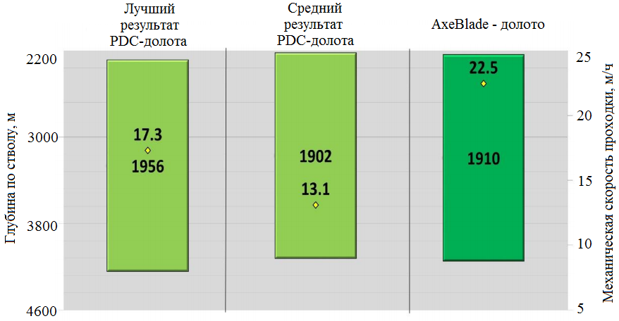
Рисунок 13 - Ярактинское месторождение, Иркутская область. Результаты бурение долотом AxeBlade 220.7мм секции под эксплуатационную колонну

Список литературы
- «Методический материал по PDC – долотам.» Компания «Шлюмберже» , 2015г. 50с.
- «Вращающиеся конструкция PDC резца – ONYX 360». Компания «Шлюмберже» , 2017г. 40с.
- «Конический алмазный элемент – Stinger». Компания «Шлюмберже» , 2017г. 50с.
- «Клиновидный алмазный элемент – AxeBlade». Компания «Шлюмберже» , 2017г. 40с.
- «Анализ отработки буровых долот с применением новых технологий». Компания «Шлюмберже» , 2017г.

